Осень на опушке краски разводила
По листве тихонько кистью проводила…..

Неделя «Золотой осени»

Руководитель проекта: Волкова Н. А., старший воспитатель.
Участники проекта: дети старшей группы.
Задачи:
1.Формировать представления: деревья - живые существа, у них есть потребность в определённых условиях: тепло, свет, вода, питательная почва.
2.Учить устанавливать простейшие связи между условиями среды и состоянием живых объектов (деревьев).
3.Показать красоту природы осенью.
4.Развивать желание сохранять красоту родной природы.
Содержание проекта.
На протяжении столь короткого времени дети группы «Солнышко» узнали много интересного и нового. Ответили на вопросы:
- почему осенью листья меняют свою окраску?
- что такое листопад?
- куда исчезают опавшие листья?
- как животные и птицы готовятся к зиме?
Мы выяснили, что у каждого дерева своеобразные листья, они отличаются цветом, формой, величиной. Обратили внимание, что поверхность листовой пластинки у листьев от разных деревьев разная (у берёзы – шершавая, у клёна – гладкая и т. д.)
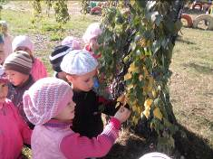
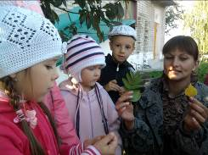

На протяжении проекта мы знакомились с художественными произведениями «У природы нет плохой погоды». (по произведениям Е. Трутневой « Листопад», А. Плещеева «Осень наступила», А. Пушкин «Унылая пора!...», М. Ивенсен «Падают, падают листья»). Также рассматривали картины об осени великих художников И. Левитана «Золотая осень», В. Волкова «Осень», сравнивали их, делали свои умозаключения. Прослушивали песни «Падают, падают листья». Заучивали стихи об осенних листьях, деревьях. Наблюдали на участке детского сада за деревьями.

Мы открыли свой мастер – класс! Наши добрые ладошки потрудились немножко и вот что у нас получилось.
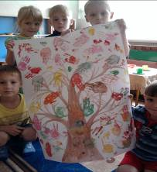

Чудо-дерево стоит,
Хоть и странное, на вид.
Но красивое такое,
Яркое и все цветное.
Листочки – ладошки: твоя и твоя,
Все вместе старались, трудились не зря.
Спасибо вам, детвора!

Мы узнали, что своеобразие листьев проявляется в осенний период, когда они окрашиваются разными красками. Листопад-это явление природы, которое бывает только осенью. Этому способствует изменение климата в осенний период, чтобы передать красоту и своеобразие осенних листьев мы участвовали в выставке «Осенняя веточка»,
сделали аппликации из листьев: «Чепухарь в осеннем лесу»
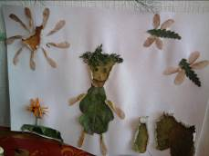
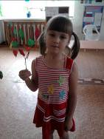

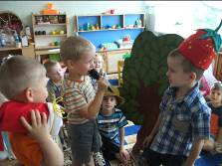
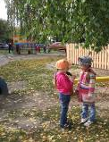
Познакомились с интересной формой работы – интервью. Дети по желанию распределились, кто будет журналистом, а кто обитателем осеннего леса. Журналисты задают вопросы, обитатели осеннего леса рассказывают о своих заботах.

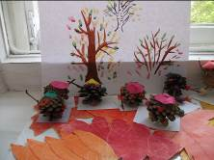
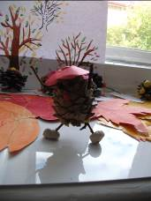
Кроме обитателей леса: ёжика, зайца, медведя, лисы, травки, берёзки, ягод, грибов в лесу живёт Старик – Лесовик, он знает все лесные тайны, и мы с детьми сделали друзей старичку – лесовику: туловище – еловая шишка, руки – палочки, ноги – пластилиновые шарики, шляпа из красной бумаги. Дети вырезают круг, от края круга к центру делают надрез, склеивают конус. Надевают шляпу на шишку. Глаза, нос, рот, ноги скатывают из пластилина. Создают композицию.

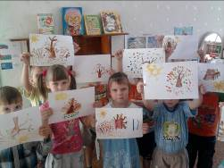
Листья осенние тихо кружатся
Листья нам под ноги тихо ложатся.
И под ногами шуршат, шелестят.
Будто опять закружиться хотят…

(рисование красками деревьев и кустарников)
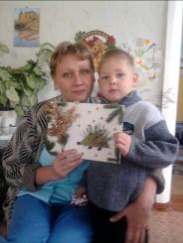
Родители тоже приняли участие в проекте и совместно с детьми изготовили «Осеннюю композицию»

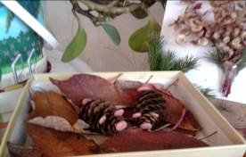

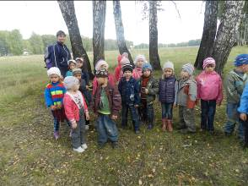
Итогом нашего проекта стал поход в «Берёзовую рощу». Он не только поднимет жизненный тонус детей, но и стимулирует их фантазию, научит работать в команде, проявлять доброжелательность и так далее. Поход в осенний лес символизирует дружбу, единение, взаимопомощь, культуру общения коллективов: детского и педагогического, а так же играет огромную роль в формировании экологической культуры у детей дошкольного возраста.
Хочется верить, что наши дети, когда вырастут, будут бережно относиться ко всему живому, на всю жизнь сохранят любовь к миру природы.
